Prezentacja *(publikacja, praca, wystawa …)* powstała w ramach projektu „**Ku przyszłości”** realizowanego w latach 2022-2023 wSzkole Podstawowej im. gen. dyw. Tadeusza Kutrzeby w Koźlu



**BATH BOMB RECIPE**

* 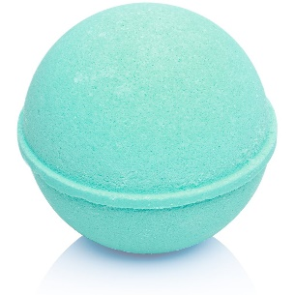1 cup of citric acid
* 2 cups of bicarbonate soda
* 20 ml of base oil – coconut/almond/sunflower/olive
* Few drops of essential oil
* Water

Mix the citric acid and soda.

Add and mix in the base oil and essential oil – add as many drops as you need to get a good smell.

Add a tea spoon of food coloring if you want.

Add the water, a little bit at a time, mixing it in straight away (or the mixture will begin to fizz).

Get the mixture to a damp state so that it doesn’t completely fall apart in your hand and put it into the molds.

Leave to set in a dry place for 2 hours or until they have solidified and then store them in a sealed container.

PRZEPIS NA KĄPIELĘ

• 1 szklanka kwasku cytrynowego

• 2 szklanki sody oczyszczonej

• 20 ml oleju bazowego – kokosowy/migdałowy/słonecznikowy/oliwkowy

• Kilka kropli olejku eterycznego

•Woda

Wymieszaj kwasek cytrynowy i sodę.

Dodaj i wymieszaj olej bazowy i olejek eteryczny – dodaj tyle kropli, ile potrzebujesz, aby uzyskać dobry zapach.

Jeśli chcesz, dodaj łyżeczkę barwnika spożywczego.

Dodaj wodę, po trochu, od razu mieszając (w przeciwnym razie mieszanina zacznie musować).

Doprowadzić masę do stanu wilgotnego, aby nie rozpadła się całkowicie w dłoni i przełożyć do foremek.

Pozostawić w suchym miejscu na 2 godziny lub do zestalenia, a następnie przechowywać w szczelnym pojemniku.

**BEESWAX OINTMENT WITH LAVENDER**

* Lavender essential oil

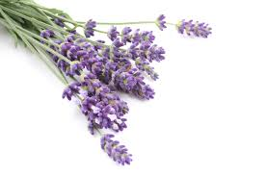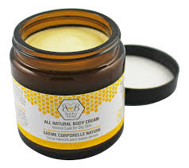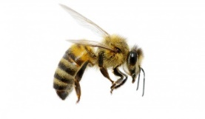

* Olive oil
* Beeswax
* Casseroles for “bain-marie”

Basic ratio: 1 part of beeswax and 4 or 5 parts of oil

Mix the olive oil and the grated beeswax in “bain-marie” until the beeswax melts completely.

Add a few drops of essential oil.

Stir well. Pour it into your containers.

MAŚĆ Z WOSKU PSZCZELIEGO Z LAWENDĄ

• Olejek lawendowy

•Oliwa z oliwek

• Wosk pszczeli

• Zapiekanki do „bemaru”

Podstawowe proporcje: 1 część wosku pszczelego i 4 lub 5 części oleju

Wymieszaj oliwę z oliwek i starty wosk pszczeli w „bain-marie”, aż wosk pszczeli całkowicie się rozpuści.

Dodaj kilka kropli olejku eterycznego.

Dobrze wymieszać. Wlej go do swoich pojemników.

**BEESWAX LIPBALM RECIPE**

* Containers for lip balm
* 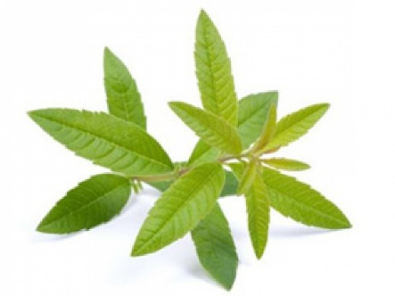Glass measuring cup
* 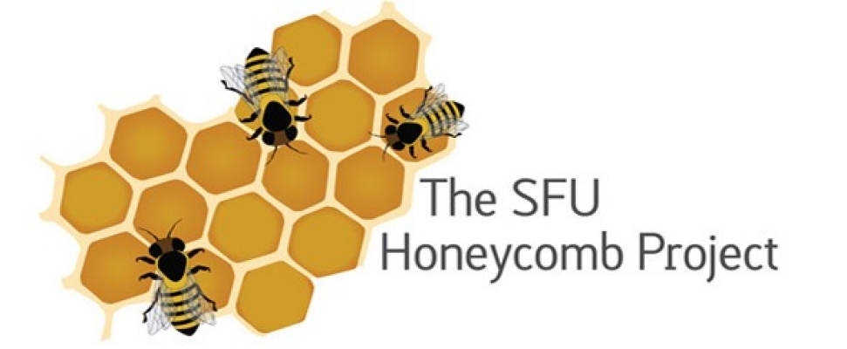Small grater
* Beeswax
* Few drops of essential oil
* Coconut oil
* Chopstick or something similar for stirring
* Cooking pots for “bain-marie”

Basic ratio: 2 parts coconut oil and 1 part of beeswax

Measure out two teaspoons or coconut oil, pressing it into and leveling the spoon. Scrape it all into the measuring cup. You'll need a teaspoon full of beeswax (grated). Press the beeswax into the spoon until it's full. If you don't get the full amount, the balm will be softer and oilier. Bake in a “bain-marie” until the beeswax melts completely. Stir in a few drops of essential oil. Pour it into your container before it has time to set up! It'll take your balm a little while to set up. Leave it out somewhere that no one will bother it and let it harden.

PRZEPIS NA BALSAM DO UST Z WOSKU PSZCZELIEGO

• Pojemniki na balsam do ust

• Szklana miarka

• Mała tarka

• Wosk pszczeli

• Kilka kropli olejku eterycznego

• Olej kokosowy

• Pałeczka lub coś podobnego do mieszania

• Garnki do gotowania „bemaru”

Podstawowe proporcje: 2 części oleju kokosowego i 1 część wosku pszczelego

Odmierz dwie łyżeczki lub olej kokosowy, wciskając go i wyrównując łyżką. Zeskrob wszystko do miarki. Będziesz potrzebował pełnej łyżeczki wosku pszczelego (startego). Wciśnij wosk pszczeli do łyżki, aż będzie pełna. Jeśli nie dostaniesz pełnej ilości, balsam będzie bardziej miękki i bardziej natłuszczony. Piecz w kąpieli wodnej, aż wosk pszczeli całkowicie się rozpuści. Wmieszaj kilka kropli olejku eterycznego. Wlej go do pojemnika, zanim zdąży się ustawić! Przygotowanie balsamu zajmie trochę czasu. Zostaw to gdzieś, gdzie nikt nie będzie się tym przejmował i pozwól mu stwardnieć.

**GLYCERIN SOAP RECIPE**

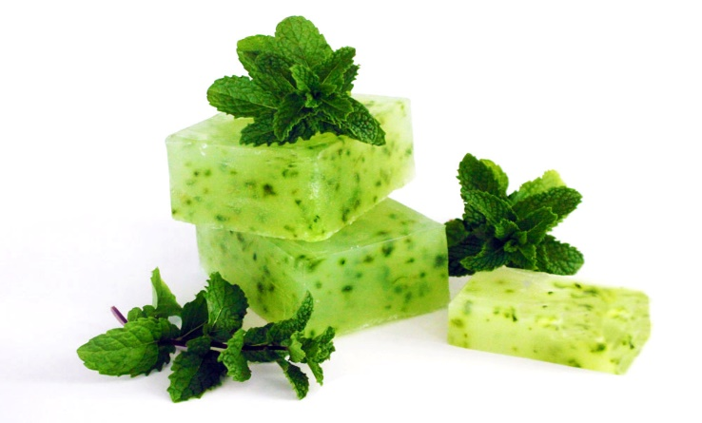

* Glycerin base soap
* Essential oil/oils
* Soap mold
* Rubbing alcohol in a spray bottle
* Microwave or cooking pots for “bain-marie”
* Food or soap coloring

Melt the glycerin in a “bain-marie”.

Stir in a few drops of essential oil and remove it from heat.

Prepare the soap molds. Lightly mist the insides of the soap molds with rubbing alcohol. The alcohol prevents bubbles from forming in the soap as it cools and dries.

Pour the soap.

Spritz it with more alcohol and let the soaps cool, then pop them out.

PRZEPIS NA MYDŁO GLICERYNOWE

• Mydło na bazie gliceryny

• Olejki/olejki eteryczne

• Foremka do mydła

• Rozcieranie alkoholu w butelce ze spryskiwaczem

• Kuchenki mikrofalowe lub garnki do gotowania na parze

• Barwnik spożywczy lub mydło

Rozpuść glicerynę w kąpieli wodnej.

Dodaj kilka kropli olejku eterycznego i zdejmij z ognia.

Przygotuj foremki do mydła. Lekko spryskaj wnętrze foremek na mydło spirytusem. Alkohol zapobiega tworzeniu się bąbelków w mydle podczas stygnięcia i wysychania.

Wlej mydło.

Spryskaj go większą ilością alkoholu i poczekaj, aż mydła ostygną, a następnie wyskocz.